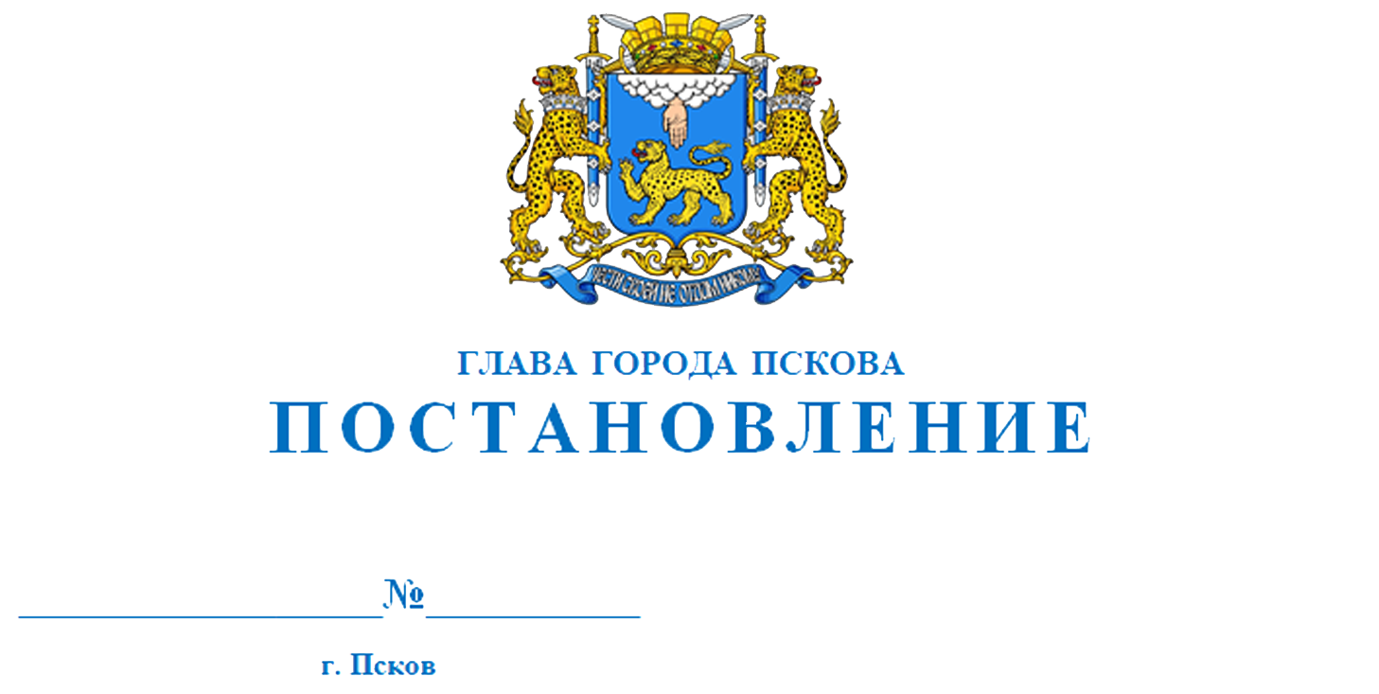
27.01.2023
5

О внесении изменений в постановление Главы города Пскова от 31.12.2013 № 291 «О создании городской общественной редакционной коллегии при Главе города Пскова по подготовке книги «Солдаты Победы»

В связи с кадровыми изменениями в органах местного самоуправления муниципального образования «Город Псков», руководствуясь статьей 28 Устава муниципального образования «Город Псков»,

ПОСТАНОВЛЯЮ:

1. Внести изменения в Приложение № 2 к постановлению Главы города Пскова от 31.12.2013 № 291 «О создании городской общественной редакционной коллегии при Главе города Пскова по подготовке книги «Солдаты Победы», изложив его в новой редакции:«

Приложение № 2 к постановлению
Главы города Пскова

Состав
городской общественной редакционной коллегии при Главе
города Пскова по подготовке и изданию многотомной
историко-документальной книги «Солдаты Победы»

- Елкин Борис Андреевич, Глава города Пскова - председатель редакционной коллегии;
- Несмашный Алексей Олегович, исполняющий обязанности заместителя Главы Администрации города Пскова - заместитель председателя редакционной коллегии;
- Фролова Татьяна Борисовна, консультант Управления культуры Администрации города Пскова - секретарь редакционной коллегии.

Члены редакционной коллегии:

- Александров Николай Анатольевич, военный комиссар города Псков и Псковского района (по согласованию);
- Андреев Виктор Егорович – председатель Псковской городской организации Всероссийской общественной организации ветеранов (пенсионеров) войны, труда, Вооруженных сил и правоохранительных органов (по согласованию);
- Боброва Анна Николаевна, начальник отдела по работе со средствами массовой информации Администрации города Пскова;
- Большакова Галина Николаевна, директор муниципального автономного учреждения культуры «Централизованная библиотечная система» г. Пскова;
- Журавлев Владимир Евгеньевич, заместитель председателя Комитета по физической культуре, спорту и делам молодёжи Администрации города Пскова - начальник отдела по делам молодежи;
- Ильина Наталья Анатольевна, ректор Федерального государственного бюджетного образовательного учреждения высшего образования «Псковский государственный университет» (по согласованию);
- Иойлев Геннадий Всеволодович, начальник Управления образования Администрации города Пскова;
- Исакова Наталья Ивановна, директор Государственного казенного учреждения Псковской области «Государственный архив Псковской области» (по согласованию);
- Киселева Елена Григорьевна, заведующая отделом краеведческой литературы ГБУК «Псковская универсальная научная библиотека имени Валентина Яковлевича Курбатова» (по согласованию);
- Мельникова Наталья Геннадьевна, управляющий Отделением Социального фонда России по Псковской области (по согласованию);
- Окенчиц Анастасия Андреевна, методист отдела трудоустройства и профориентации МБУ «Псковский городской молодёжный центр»;
- Семенова Дарья Сергеевна, библиограф библиотеки «Родник» им. С.А. Золотцева МАУК «Централизованная библиотечная система» г. Пскова;
- Филимонов Анатолий Васильевич, кандидат исторических наук, профессор кафедры русской истории Псковского государственного университета (по согласованию);
- Яковлев Дмитрий Александрович, начальник Управления культуры Администрации города Пскова.»
2. Опубликовать настоящее постановление в газете «Псковские новости» и разместить на официальном сайте муниципального образования «Город Псков» в сети Интернет.
3. Настоящее постановление вступает в силу со дня его официального опубликования.
4. Контроль за исполнением настоящего постановления возложить на и.о. заместителя Главы Администрации города Пскова Несмашного А.О.

Глава города Пскова Б.А. Елкин

